105年客家委員會
「哈客文化共下遊」未婚聯誼活動實施計畫
一、目 的：鑒於機關同仁平時公務繁忙，單身同仁較缺乏適當機會認識異性朋友，特規劃辦理單身同仁聯誼活動。藉舉辦聯誼活動方式，增進未婚同仁互動機會，特訂定本計畫。
二、主辦單位：客家委員會
三、活動時間、地點、參加名額及費用：
(一)活動時間：105年4月23日(星期六)
(二)活動地點：苗栗客家文化園區+客家大院+客家圓樓
(三)參加人數共計40人（男、女生人數各半）。
(四)活動費用：每人次壹仟伍佰捌拾伍元整。
(五)集合時間與地點：上午08:00-08:30至臺北火車站 (東1門)。
四、參加對象：各政府機關（構）、公私立學校與民間企業大專以上學校畢業之未婚人士。
五、報名及繳費：
(一)本場次活動採網路報名，欲報名者請於報名截止日前，至貳叁公關官方網站(http://www.pr23.com.tw)免費註冊成為會員後點選聯誼快訊→一日行程→105年客委會「哈客文化共下遊」方可直接報名，相關證明文件之檢附，請直接於會員功能中上傳證件。
(二)報名日期：即日起至105年4月10日止。符合資格之報名者名單經貳叁公關顧問有限公司彙送主辦單位確認後，由該公司以e-mail、簡訊通知參加人員，報名人員須於接到通知後，依下列規定辦理繳費：
1.繳費日期為105年4月13日至15日，未如期繳費者，將由候補人員依序遞補。
2.匯款相關資料：
匯款帳號：1254-717-708461
代收行庫：合作金庫復旦分行
戶名：貳叁公關顧問有限公司
(三)參加人員繳費後，若有特殊原因，無法出席者，不得私自覓人代理參加，並依貳叁公關顧問有限公司之退費規範，扣除部分手續費用。
(四)因報名人數眾多，未列入參加名單者，將不另行通知。
(五)繳款收據請妥善保管至本活動結束。
六、本活動所繳交之費用，包括車資、餐費及200萬個人旅遊平安保險費。
七、洽詢資訊：
貳叁公關顧問有限公司
聯絡電話：（02）2257-0311轉9
E-mail : service@pr23.com.tw

客家委員會
附件1
「哈客文化共下遊」未婚聯誼活動行程表
105年4月23日（星期六）
時間 | 活動內容說明 | 活動地點
08:00-08:30 | 幸福列車啟程囉，準備前往邂逅美麗戀情 | 台北車站東1門
08:30-09:30 | 深度認識的一對一時間  與全場異性朋友有充分時間交談認識不錯過每一段佳緣 | 國道風光
09:30-11:00 | 世界文化遺產的客家代表性建築，不用出國也能親身體驗  「客家圓樓」，除彰顯苗栗在地客家文化特質外，更結合整治北勢溪成果─親水廊道的美麗景觀，為苗栗打造亮麗的門面，呈現在地精緻藝文特色。 | 客家圓樓
11:00-12:30 | 愛情美食館，道地料理牽起美味關係  陳師傅餐館的特色料理多利用在地食材，讓您吃在地，吃當季 | 陳師傅餐館
12:30-14:00 | 美麗的春雪桐花片片浪漫體驗  客家大院：客家大院展現客家人勤儉樸實的人文精神，於此設計團體互動任務。搭配桐花片片落下呈現浪漫的體驗。 | 客家大院
14:00-16:30 | 苗栗客家文化園區，深入了解客家文化的美  苗栗客家文化園區：於民國101年5月12日正式開園，佔地4.32公傾，定位為全球客家文化與產業交流及研究中心，提供一個文化保存與觀光交流的平臺。 | 苗栗客家  文化園區
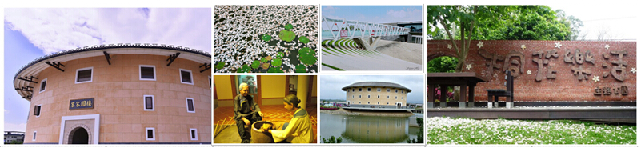

【活動費用】每人新臺幣壹仟伍佰捌拾伍元整（含當天所有活動費用，無自費行程。）
【主辦單位】客家委員會
【承包廠商】貳叁公關顧問有限公司 電話：（02）2257-0311
【活動地點】苗栗客家文化園區(苗栗縣銅鑼鄉九湖村銅科南路6號)
客家大院(苗栗縣銅鑼鄉龍泉15號)
客家圓樓(苗栗縣後龍鎮校椅里7鄰新港三路295號)

